Modèle Conceptuel de Données MCD (les requêtes sql ne sont pas vérifiées et peuvent contenir des erreurs à cette étape du projet)

J'ai récolté, auprès de la Cité des Jeux, les données pour réaliser le modèle conceptuel de données. La gestion actuelle est réalisée avec Windows Excel mais la stabilité du logiciel rompt ça table de liaison pour des problèmes de mise à jour selon les dires. La cité des Jeux a en projet la commande d'un logiciel sur mesure pour 600 euros par ans. Je leur ai conseillé d'attendre la fin de mon stage pour envisager prendre une décision car l'applicatif que je réalise prendra la place du logiciel actuel.

Première étape, le mcd Excel
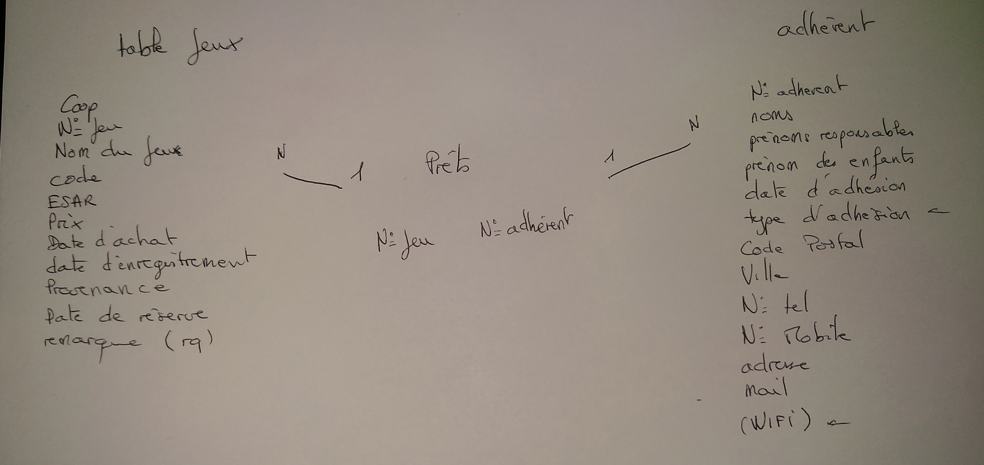

Après lecture des éléments, il y a de nombreuses lacunes. Je dois y ajouté la date de prêt, le prix de la location et identifier les champs à choix multiples comme par exemple : le type d'adhésion.

Pour optimiser le MCD, il semblerait qu'il soit opportun de séparer la gestion de stocks des jeux (coop, code, date d'achat, prix, date d'enregistrement, provenance, date de réserve, remarque) de la gestion de prêts des jeux. Cette optimisation s'appliquera aussi sur la gestion des adhérents dont leurs infos personnelles se doivent de rester sous contrôle (prénoms responsables, prénom des enfants, date d'adhésion, type d'adhésion, CP, Ville, tel, adresse, wifi. Je rajoute un champ alias pour une connexion plus privative.

Deux tables indispensables se profilent, la table ESAR (catégorie du jeu) et la table des prix(1,30€, 1,50€, 5€). La formule de comptabilité est la suivante.

Pour chaque numéro de prêt où la date prêt se situe entre la date de début de comptabilité et la date de fin de comptabilité.
Additionner le prix au prix total.

CALCUL DE COMPTABILITE POUR UNE PERIODE DONNEES

$rows = SELECT prix FROM prets
WHERE date_deb_compta<date_pret AND date_pret<date_fin_compta

Example : select prix from prets where '2018-5-11' < date_pret AND date_pret <= '2018-5-21'

$total_compta=0
for each $rows {
$total_compta+=prix
}

{{total_compta}} euros pour la période du date_deb_compta à date_fin_compta

ou mieux :

$tot_prix13=0
$tot_prix15=0
$tot_prix5=0
$total_compta=0
for each $rows {
$total_compta+=prix
if prix===1.3
$tot_prix13+=prix
else if prix===1.5
$tot_prix15+=prix
elseif prix===5
$tot_prix5+=prix
}

{{tot_prix1.3}} euros de prêts à 1,30 euros
{{tot_prix1.5}} euros de prêts à 1,50 euros
{{tot_prix5}} euros de prêts à 5,00 euros

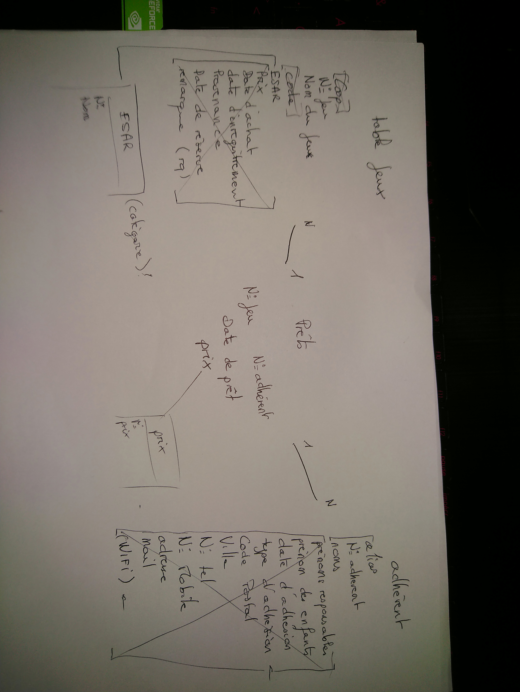
{{total_compta}} euros pour la période du date_deb_compta à date_fin_compta

Une discussion avec le staff s'impose pour valider si la comptabilité se fait sur la date de prêts ou la date de fin de prêts soit la date de prêt plus trois semaines. Soit :

$rows = SELECT prix, date_deb_pret FROM Prets
WHERE date_deb_compta<date_deb_pret+3semaines<date_fin_compta

Pour la partie emprunts, la formule est la suivante :

SELECT jeux.num_jeu, nom_du_jeu, ESAR, prets.num_jeu, date pret FROM jeux, prets
WHERE jeux.num_jeu != prets.num_jeu && date_pret+3semaines<=date_du_jour

SELECT jeux.num_jeu, nom_du_jeu, ESAR FROM jeux INNER JOIN prets
WHERE date_pret+3semaines<=date_du_jour

Cette requète ne gère pas les retards

Je rajoute donc un champ retour dans la TABLE prets.
Et j'obtiens :

SELECT jeux.num_jeu, nom_du_jeu, ESAR, prets.num_jeu, date prêt, retour
FROM jeux, prets
WHERE jeux.num_jeu != prets.num_jeu && retour==false

Ce qui oblige cependant une manipulation lors du retour du produits. Cet élément fait partie d'une question à poser au staff.

Si un tableau de retour papier est utilisé il est nécessaire de concevoir aussi un listing des prêts pour une période données dont la formule est la suivante :

LISTINGS DE TOUS LES PRETS POUR UNE PERIODE DONNEES

SELECT jeux.num_jeu, nom_du_jeu, ESAR, prets.num_jeu, date pret FROM jeux, prets
WHERE jeux.num_jeu != prets.num_jeu
&& date_deb<date_pret+3semaines<date_fin

On a donc la date de retour pour chaque jeu sur la période données.

La solution la plus optimale me sempble être de ne pas utilser un champ retour mais l'affichage des retours par période pour vérifier ainsi si un jeu a été sorti.

Pour la partie adhérent, la formule à utiliser est la suivante :

LISTE DES PRETS EN COURS POUR 1 ADHERENT

SELECT jeux.num_jeu, nom_du_jeu, ESAR, prets.num_jeu, date prêt, prets.num_adherent, adherents.num_adherent
FROM jeux, prets, adherents
WHERE prets.num_adherent===$num_adherent
&& prets.num_jeu===jeux.num_jeu

Les autres requètes SQL sont :

  - l'ajout de surcatégories
INSERT INTO `surcategorie` (`nom_surcat`) VALUES ('Jeux d\'Exercice'), ('Jeux Symbolyques');

  - l'ajout d'une catégorie

INSERT INTO `categorie` (`nom_categorie`, `nom_surcat`) VALUES ('Jeu sensoriel sonore', 'Jeux d\'Exercice'), ('Jeu sensoriel visuel', 'Jeux d\'Exercice');

  - l'ajout/suppression d'un jeu

INSERT INTO `jeux` (`num_jeu`, `nom_jeu`, `nom_categorie`) VALUES ('5', 'cinq', 'Jeu sensoriel sonore'), ('6', 'six', 'Jeu sensoriel visuel'), ('7', 'sept', 'Jeu sensoriel visuel'), ('8', 'huit', 'Jeu sensoriel sonore'), ('9', 'neuf', 'Jeu sensoriel visuel'), ('10', 'dix', 'Jeu sensoriel visuel'), ('11', 'onze', 'Jeu sensoriel visuel'), ('12', 'douze', 'Jeu sensoriel sonore'), ('13', 'treize', 'Jeu sensoriel visuel'), ('14', 'quatorze', 'Jeu sensoriel visuel');

DELETE FROM jeux WHERE num_jeu===$num_jeu

  - l'ajout/suppression d'un prix

  - l'ajout/suppression d'un adhérent

INSERT INTO `adherents` (`num_adherent`, `noms_adherent`, `alias`)
VALUES ('$num_adherent','$noms_adherent','$alias')

DELETE FROM adherents WHERE num_adherent===$num_adherent

  - la création d'un prêt
INSERT INTO prets VALUES ('$num_jeu','$num_adherent','$date_pret','$prix')

Après discussion avec l'équipe, le choix de la gestion des prêts est une remise en base de données automatique ; la gestionnaire des prêts (Cécilia) gère les prêts avec les adhérents (rentrée en base cf création d'un prêt), la recherche de disponibilité du produit se fera donc sur la liste de la TABLE prêts pour tous les jeux dont la date actuelle n'appartient pas à la période de prêt de ceux prêtés.

Pour la liste des jeux disponibles, la formule est donc la suivante :

SELECT jeux.num_jeu, nom_du_jeu, ESAR, prets.num_jeu, date pret FROM jeux, prets
WHERE jeux.num_jeu != prets.num_jeu && date_pret+3semaines>=date_du_jour

SELECT * FROM jeux OUTER JOIN prets WHERE date_pret+3semaines<=date_du_jour

SELECT jeux.num_jeu, nom_du_jeu, ESAR, prets.num_jeu, date pret FROM jeux

SELECT id, prenom, nom, utilisateur_id FROM utilisateur LEFT JOIN commande ON utilisateur.id = commande.utilisateur_id WHERE utilisateur_id IS NULL

SELECT start_date, end_date, CASE WHEN start_date <= '2015-08-31' THEN 'true' ELSE 'false' END AS started_before_end_of_month, CASE WHEN NOT end_date <= '2015-08-01' THEN 'true' ELSE 'false' END AS did_not_end_before_begining_of_month FROM product_sales WHERE start_date <= '2015-08-31' AND end_date >= '2015-08-01' ORDER BY start_date;

https://stackoverflow.com/questions/14208958/select-data-from-date-range-between-two-dates

INSERT INTO tbl(fromdate,todate) values (now(), DATE_ADD(now(),INTERVAL 2 WEEK))

https://stackoverflow.com/questions/19925400/add-2-weeks-to-a-date-sql

Après quelques heures de modifications (~2 heures)

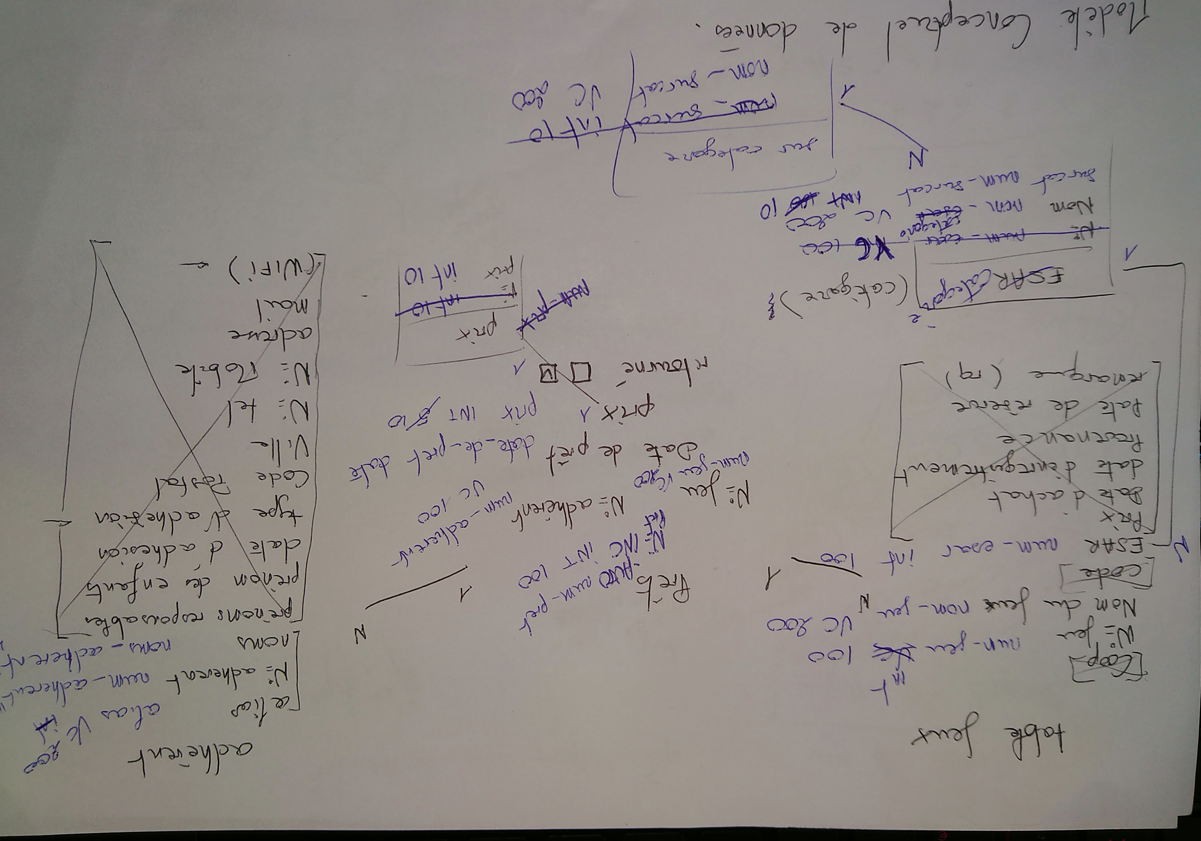
Je peux enfin vous présenter le MCD de test auprès duquel je vais valider mes requêtes SQL ci-dessus. Mais j'ai besoin de rajouter un champ date_retour dans la TABLE prets pour prendre en compte les retours décalés, prolongés pour des raisons de congés, jours fériés ou dates exceptionnels.

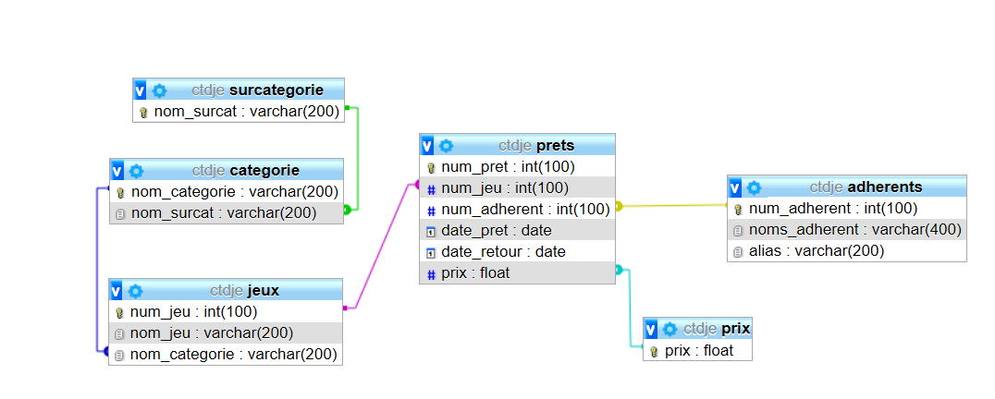
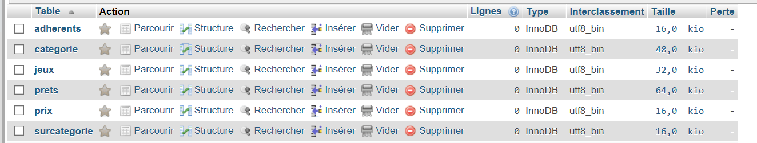

cf. http://sql.sh/

Les technologies utilisées

Vous avez sûrement remarqué la présence des technologies depuis le début de ma rédaction, pour les nommer maintenant :

1- Le SQL (SELECT)
2- Le PHP ($rows)
3- Angular ( {{tot_compta}} )

